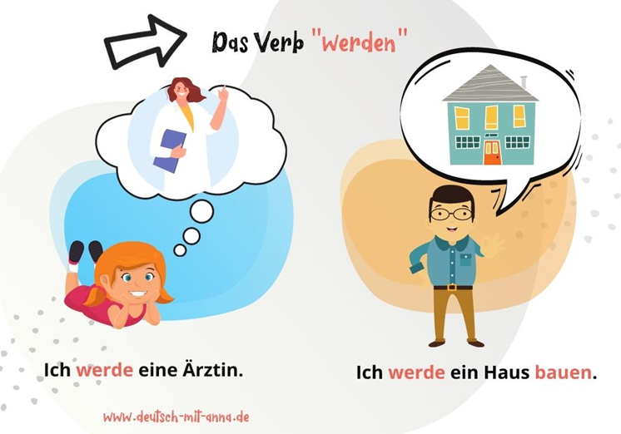

**„Werden“ als Hauptverb**

Wenn das Verb „werden” im Satz als **ein Vollverb** steht, dann bedeutet es **einen Prozess / eine Zustandsveränderung** und auch die Bedeutung: „sich zu etwas entwickeln“ jemand wird älter /müde / es wird kalt etc.

Das Verb „werden“ (als Vollverb) benutzt man immer in Verbindung mit **einem**[**Adjektiv**](https://deutsch-mit-anna.de/grammatik/adjektive/deutsche-adjektive-2/) oder **einem Nomen.**

* „Sie wird ohnmächtig.”
* „Sie wird bald 18.”
* „Es wird besser.”
* „Es wird kalt.”
* *„Autos****werden****immer schneller.“*
* *„Dein Deutsch****wird****immer besser.“*

**Verwendung mit einem Nomen:**

* *„Ich****werde****später Polizist.“*
* *„Du****wirst****bestimmt ein Feuerwehrmann.“*
* „Sie wird  Schauspielerin.“

**„Werden“ als Hilfsverb**

* [**Futur 1**](https://easy-deutsch.de/zeitformen/futur-1/)**:***„Ich****werde****morgen zu dir****kommen.“***
* „Ich werde ihn fragen.” (**Hilfsverb** – hier hilft „werden”, die Zukunftsform Futur I zu bilden)

In der Zeitform Futur I brauchst Du **zwei Verben**: „**werden**“ (konjugiert d. h. angepasst an die Person) und **ein weiteres Verb im Infinitiv** (z. B. „kochen”, „machen”, „gehen” etc.) am Satzende.

**Beispiele für das Verb „werden“ als Hilfsverb:**

* „Du wirst das schaffen!”
* „Sie wird bald in den Urlaub fahren.“
* „Ich werde viel verdienen.”

|  |  |
| --- | --- |
| **Präsens** | **Präteritum** |
| ich werde | ich wurde |
| du wirst | du wurdest |
| er/ sie/ es wird | er/ sie/ es wurde |
| wir werden | wir wurden |
| ihr werdet | ihr wurdet |
| sie/ Sie werden | sie/ Sie wurden |